「夏休み地域ラジオ体操会」実施に係る報告書
実施団体
（主催者）
代 表 者  （連絡先） | （氏 名）  （住 所）  （電 話）  （ＦＡＸ）  （メール）
実施期間 | 月 日（ ） ～ 月 日（ ）
実施時間 | 時 分 ～ 時 分
実施場所 | （ 町 番 号）
参加人数  （１日につき） | ○子ども 人  （内訳：幼児 人，小学生 人，中学生 人）  ○大 人 人
実施後の感想
備考欄
※提出先はスポーツ推進課ＦＡＸ２２－１６３３，メール sport@city.ashiya.lg.jp
※Web申込みも可能です。申込み用URL ⇒ https://logoform.jp/form/pfd9/282490
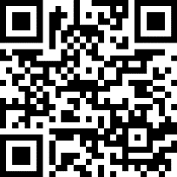
申込み用QRコード ⇒

